「強化專利布局及智權流通運用」說明會

根據2011.10研考雙月刊第35卷，國內學研機構研發成果相對零散，缺乏跨單位的整合，業者需花費大量時間及成本尋找合作單位，嚴重影響業者與學研機構技轉及合作的意願，因此國內學界專利產出之布局及後續推廣之整合都有需要專業團隊協助產學媒合。
經濟部積極促成工研院於100年12月16日設立「創智智權管理顧問股份有限公司」，期透過集合工研院之智財管理實務能力及民間活力，提供國內產學研機構進行專利分析布局、專利加值流通，以及協助產學研三方籌組具競爭力之專利組合或建立智財公司，加強學研界與業界的連結及合作，特舉辦此說明會進行交流與討論，歡迎各界踴躍參加。

- 會議時間：102年3月19日(星期二)下午1:00-3:30
- 會議地點：中興大學社管大樓4樓421教室(地址：台中市南區國光路250號)
- 邀請對象：各學校智財、技轉單位或研發處主管和同仁，或對於智財方面有興
趣之教職員
- 主辦單位：中興大學產學智財營運中心、創智智權管理顧問有限公司
- 會議議程：
時間 | 主題 | 講者
中午12:30~下午1:00 | 報到
下午1:00~下午1:10 | 貴賓致詞 | 中興大學產學智財營運中心  陳政雄 教授兼主任
下午1:10~下午1:20 | 引言 | 創智智權管理顧問公司  蔡新源 董事長(前工研院協理)
下午1:20~下午2:00 | 專利分析與布局 | 創智智權管理顧問公司  汪曉貞 經理
下午2:00~下午2:15 | 茶敘時間
下午2:15~下午3:00 | 智財流通與運用- 研發與專利活化 | 創智智權管理顧問公司  謝炳瑩 經理
下午3:00~下午3:30 | 意見交流Q&A

本次活動全部免費，名額有限額滿為止

「強化專利布局及智權流通運用」說明會報名回函

學校名稱：_____________________
參加者姓名 | 部門/職稱 | 連絡電話 | E-Mail

報名方式：
直接來電報名：(03)5910108#116
或將報名表傳真：(03)5910109 或寄至E-mail：maggie@ipic.tw
創智智權管理顧問公司 謝小姐收

請於102年3月15日(五)前回覆，感謝您的參與，謝謝！

交通方式：台中市南區國光路250號
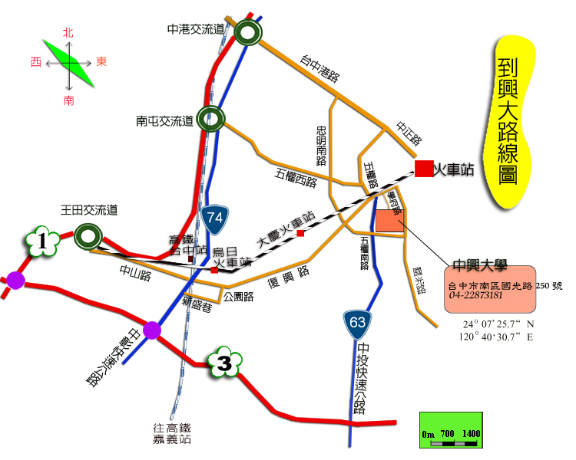
中興大學
校園平面圖：社管大樓4樓421教室
社管大樓

